医学专业学位硕士研究生
2020秋季学期线上课程实施方式的通知

医学专业学位硕士研究生周末课程均实施线上教学。选课研究生须及时扫码入群，将群昵称改为学号加姓名。授课教师有权依据选课名单将未选课的学生退群，以保证选课学生的学习权益。因各教学班人数较多，请入群的研究生帮助本学院未能扫码入群的研究生加入课程群。请各位研究生依据授课教师在群内发布的要求完成课程学习。

课程名称：英语（硕士I）（72学时，3学分）
上课时间：以群内通知为准
使用平台：学堂在线，微信群+腾讯会议app
联 系 人：苏老师 83911591
课 程 群：申请英语免修者请勿入群

课程名称：医学科研中的统计学方法（4班，54学时，3学分）
上课时间：2020年9月12日8：00开始
使用平台：“WeLink”平台+微信平台
联 系 人：吴老师
联系电话：18911807207
课程名称：医学科研中的统计学方法（5班，54学时，3学分）
上课时间：2020年9月19日8：00开始
使用平台：“WeLink”平台+微信平台
联 系 人：高老师
联系电话：13661383298
课程名称：医学科研方法学（4班，36学时，2学分）
上课时间：2020年9月12日13：30开始
使用平台：“WeLink”平台+微信平台
联 系 人：何燕
联系电话：13439170416 邮箱：epidemiology2021@126.com
课程名称：医学科研方法学（5班，36学时，2学分）
上课时间：2020年10月31日13：30开始
使用平台：微信群+ Welink会议室或腾讯会议室
联 系 人：闫老师 13466580952
课程名称：政治理论：中国特色社会主义理论与实践研究&自然辩证法概论（4班，54学时，3学分）
上课时间：2020年10月24日 13：30开始
使用平台：微信群+腾讯会议APP
联 系 人：张晓荣 13810906349
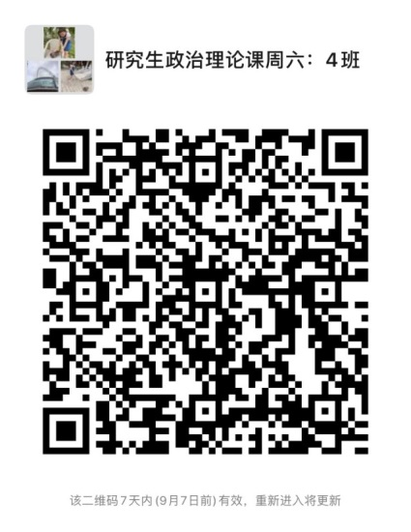
课程名称：政治理论：中国特色社会主义理论与实践研究&自然辩证法概论（5班，54学时，3学分）
上课时间：2020年9月12日13：30开始
使用平台：微信群+WELINK或腾讯会议
联 系 人：张旭平 13691583386

